ООО ТД «Техмодуль»
603163, г. Нижний Новгород, ул. Родионова, д.195
корп. 1, кв. 22 тел.:(831) 219-95-94
e-mail: info@techmodule.ru

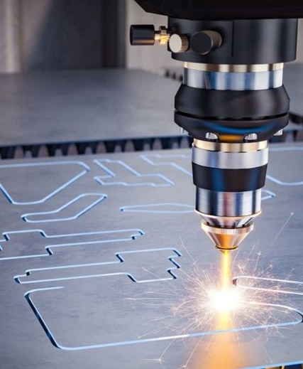
ПОЛИТИКА В ОБЛАСТИ ОХРАНЫ ОКРУЖАЮЩЕЙ СРЕДЫ
Задача ООО ТД «Техмодуль» является минимизация влияния Компании на окружающую среду насколько это практически возможно. Компанией будут предприняты все необходимые меры для обеспечения должного внимания по отношению к окружающей среде, которую затрагивает наш бизнес.

Соответственно, Руководство обязуется разрабатывать стратегию Компании и осуществлять деятельность в соответствии с политикой в области охраны окружающей среды, проводя следующее:

- Все работники и другие лица, задействованные в работе Компании, или третьи лица, вступающие в контакт с Компанией, включая поставщиков услуг и клиентов, должны соблюдать политику Компании по охране окружающей среды, сотрудничать с руководством Компании, чтобы обеспечить безопасность рабочего места для окружающей среды, насколько это возможно.

- Руководство Компании полностью обязуется поддерживать безопасные методы работы по отношению к окружающей среде и полностью признает свою общую ответственность за сохранение окружающей среды.

- Политикой ООО ТД «Техмодуль» является поддержание «Экологической» культуры и поощрение докладов о проблемах, касающихся защиты окружающей среды, включая ошибки и нарушения. Ни один работник, сообщающий о проблеме касающейся защиты окружающей среды, не станет объектом дисциплинарного наказания или осуждения. Однако, любой работник, который не соблюдает данную политику в отношении защиты окружающей среды или любого другого требования по безопасности, или, по мнению Компании, поступает небрежно или необдуманно, может быть подвергнут дисциплинарному воздействию.

- ООО ТД «Техмодуль» демонстрирует свою заинтересованность в охране окружающей среды, посредством выделения адекватных ресурсов для анализа воздействия, Компании на окружающую среду. Действия для снижения негативного влияния будут включать процедуры и практики, соответствующие действующему законодательству и наилучшей международной практике.

- Корректирующие и предупреждающие мероприятия для достижения наивысших стандартов в отношении охраны окружающей среды должны регулярно отслеживаться и оцениваться для подтверждения их эффективности и постоянного совершенствования. Главной целью политик это проактивное предупреждение загрязнения окружающей среды. Должны быть предприняты все разумные шаги для определения и использования возможностей по улучшению окружающей среды.

- Интегрировать стандарты по охране труда и промышленной безопасности во все процессы, при принятии решений и выборе методов работы при осуществлении деятельности Компании.

- Постоянно измерять, отслеживать, анализировать и совершенствовать работу по охране труда и промышленной безопасности, как это определено в задачах и целях ООО ТД «Техмодуль».

Политика Компании области охраны окружающей среды должна быть доступна для ознакомления всеми работниками и другими задействованными в работе лицами и любыми третьими лицами, взаимодействующими с Компанией, включая поставщиков услуг и клиентов. В целях интеграции с сообществом, эта политика должна быть также доступна для общественности при поступлении обоснованных запросов.

Данная политика издается в виде отдельного документа, утвержденного Директором Компании.

Директор ООО ТД «Техмодуль»
_______________ С.В. Забиралов
Дата «__»_________ 2025г.

